Спасение Спасителей
(89_серия 369)
Проект 369 – Философия воспитания: Школьные тайны и борьба за Разум

Образование либо формирует Человека,
либо готовит его к подчинению.
В этом и заключается
главная школьная тайна.

В предыдущей статье мы впервые ясно сформулировали: воспитание — это не услуга и не функция, а путь, ведущий к становлению Человека как центральной цели цивилизации. Не гражданина, не специалиста, не адаптированного винтика системы, а именно Человека — мыслящего, чувствующего, способного не только выживать, но и преобразовывать мир. Но путь к Человеку лежит через школу — то самое пространство, которое сегодня кажется одновременно всем понятным и глубоко загадочным. Мы привыкли воспринимать школу, как нечто обыденное и неизбежное, не замечая, что именно там закладывается базовая прошивка мышления, поведения, языка, воли, а значит — судьбы целого поколения. Школа учит не тому, что в учебнике, а тому, как устроен мир. И если школа молча транслирует бессмыслицу, перегрузку, фрагментацию и страх — она воспроизводит бессмысленное, перегруженное, раздробленное и испуганное общество. В этой статье мы приподнимаем завесу над восемью школьными тайнами — скрытыми узлами, в которых сплетаются истоки проблемы и возможности её преодоления. За каждым парадоксом школьной реальности скрыт вопрос о Разуме: как он развивается, как угнетается, как защищается, как превращается в пустую оболочку. Ведь истинная борьба за будущее начинается не с митингов и указов, а с того, кто и чему учит детей. Не для экзаменов, не для рейтингов, а для жизни — для становления нового Человека. Тайна воспитания — в том, что она не решается реформами. Она решается пробуждением. А потому пришло время взглянуть вглубь — туда, где школа перестаёт быть зданием и становится отражением самой судьбы человечества.
Мы живём в переломное время, когда привычный ход истории больше не работает. Старый жизненный уклад человечества — тот, в котором люди существовали как исполнители чужой воли, как винтики в заранее заданных механизмах, — исчерпал себя. У этого типа цивилизации больше
нет будущего. Он не просто трещит по швам — он утратил саму возможность дальнейшего осмысленного развития. То, что сегодня происходит в мире — на уровне государств, международных конфликтов, экономических и социальных кризисов, — по сути, не является движением вперёд. Это судорожные попытки удержать прошлое. Попытки сохранить прежний порядок, основанный на насилии, подавлении и социальном паразитизме, предпринимаемые узким меньшинством, которое ещё недавно обладало реальной властью. Но прежней системы управления уже не существует. Программа, по которой этот мир жил столетиями, остановлена. А потому любые усилия «спасти» старый порядок обречены — они лишены основания.
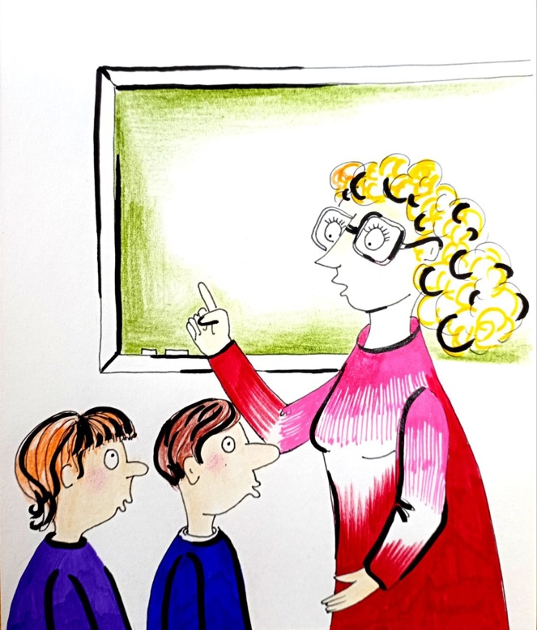
С другой стороны, подавляющее большинство людей продолжает жить внутри этих разрушенных конструкций по инерции. Они по-прежнему участвуют в правилах и процессах, которые были созданы для них, но уже не служат ни их развитию, ни их защите. И чем яснее становится эта несостоятельность, тем сильнее нарастает внутреннее напряжение. Люди всё острее чувствуют несправедливость навязанного устройства общества, всё болезненнее реагируют на усиливающееся давление со стороны государства и институтов власти. Это давление всё чаще принимает формы, которые маскируются под «нормальность», но по сути являются разновидностями насилия: финансового, административного, демографического, идеологического. Когда контроль подменяет заботу, а управление превращается в подавление, общество входит в состояние скрытого конфликта. Именно в этом конфликте сегодня живёт мир — между уходящим меньшинством, пытающимся сохранить власть любой ценой, и большинством, которое больше не согласно быть объектом. И в этих условиях вопрос образования, школы, воспитания Человека становится не частным, а судьбоносным. Потому что старый мир рушится не только снаружи — он должен быть преодолён внутри самого человека. И если школа продолжит воспроизводить исполнителей, а не формировать свободных, мыслящих, нравственно устойчивых людей, то никакие реформы не спасут ни общество, ни государство. Именно здесь, в школе, решается вопрос: будет ли будущее вообще — и если будет, то каким.
Представим себе школу не просто как учреждение, а как цивилизационную мастерскую, в которой из малышей формируется Человек — гражданин, защитник, созидатель, мать, мыслитель, носитель культуры. Это не абстрактная метафора. Школа — это место, где совершается самое трудное и ответственное производство на Земле: формирование человеческого капитала страны. И если раньше выпускнику вручался аттестат зрелости, то не потому, что он освоил школьную программу, а потому, что он стоял на пороге самостоятельной жизни, наделённый доверием быть взрослым. Но сегодня — мы это чувствуем — что-то нарушено. Зрелость подменена успешностью, подготовка к жизни — подготовкой к экзамену, внутренняя осознанность — списком тем, подлежащих заучиванию. Общество ощущает эту подмену столь остро, что именно Министр образования в народном рейтинге устойчиво оказывается худшим министром страны. Его не защищают — ни словами, ни делами. Почему? Потому что утеряно главное: понятный и осмысленный проект Человека. А ведь школа — это фундамент будущего, даже важнее обороны и экономики, потому что в ней закладывается тот, кто будет защищать и строить. И если в армии солдата учат побеждать врага, то в школе Человека должны учить побеждать в себе страх, невежество, жестокость и пустоту. Но сегодня вся система школьного образования подверглась затяжной, болезненной и малоосмысленной реформации. Это не просто реформы — это изменение кода формирования будущего. Но кто переписывает этот код? Кто решил, каким должен быть выпускник школы через десять лет? Кто эти невидимые футурологи, которые уверенно заменяют одни предметы другими, вводят новые содержания, отбрасывают старые, не объясняя никому: почему? Родители молчат в растерянности, учителя — в изнеможении, дети — в страхе. Школа стала местом идеологического шторма, где исчезают фигуры прежних героев, писателей, мыслителей, словно их никогда и не было. Мы понимаем: это — борьба за умы. Но борьба за умы без объяснения цели — это не воспитание, это форматирование. Нечто таинственное и стратегическое происходит в школе. Что же все-таки?
Тайна 1 – каков проект выпускника школы, и для каких целей идут реформы? Каким его хотят видеть те, кто «проектирует» реформу? Какой мир они предсказывают — и под какую реальность подгоняют обучение? Ведь если исходить из логики реформаторов, они должны обладать поразительным даром предвидения, чтобы утверждать, какие знания будут нужны школьнику в его взрослой жизни, а какие — нет. Тогда, пусть бы они описали родителям, чему и зачем учат их детей. Но пока никто ничего не описывает — и всё напоминает не образование, а операцию спецслужб. Так возникает первая системная аномалия: тоталитарный контроль над школьником под видом ЕГЭ. Его форма — это не просто проверка знаний. Это ритуал страха, через который проходит каждый ребёнок, каждый родитель, каждый учитель. Металлодетекторы, обыски, паспорта, глушилки, спецохрана. Атмосфера экзамена —
как операция по выявлению «врагов народа». Что мы проверяем? И кого мы выращиваем? Сама структура программы всё жёстче, всё плотнее, словно ребёнка готовят не к жизни на Земле, а к полёту к Марсу. Требования к усвоению — словно он пилот звездолёта, и ошибка может стоить жизни экипажу. Нагрузка — чудовищна, темп — нечеловеческий. А главное — всё это без объяснения –ради чего? Где же будущее, к которому якобы ведут эти реформы? Где проект мира, где нужен такой выпускник? Почему так много знаний, но так мало смысла? Почему так много страха, но так мало свободы? Почему вместо Человека мы получаем экзаменуемый объект, не умеющий жить, чувствовать, принимать решения, любить, мечтать, заботиться? Ответ один: школа потеряла своё предназначение. Но она не исчезла. И потому у нас остаётся шанс вернуть ей суть — стать местом, где рождается не исполнитель, а Человек.
Тайна вторая – что дают учебники для подготовки гражданина? Мы привыкли думать, что школьные учебники — это собрание проверенных знаний. Что биология, физика, история, литература — незыблемые основы, как
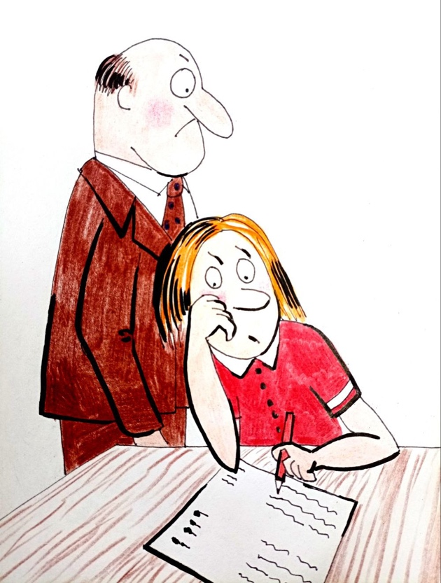
плиты в фундаменте человеческой культуры. Но стоит присмотреться внимательнее — и обнаруживается странная закономерность: каждый десяток лет школьная истина тихо отступает, и на её месте возникает другая. Мы меняем содержание — без объяснения причин. Меняются авторы, имена, акценты. Казалось бы, это лишь обновление. Но что, если это не обновление, а перепрошивка будущего? Сегодня физика представляется как наука строгая, твёрдая, как гранит, но в её центре — стандартная модель, которую продолжают лихорадочно латать и защищать от внутренних противоречий. Бозон Хиггса, антиматерия, тёмная энергия — всё это не столько опора, сколько догадки. Учёные признают: «Мы не понимаем 80% материи Вселенной и поэтому назвали это – темной материей». То же в биологии — учёные не находят «утраченные звенья» эволюции, а школьникам продолжают рассказывать о Дарвине, как о несомненном основании. А ведь за школьной партой сидят не музейные экспонаты, а дети будущего — те, кто будут жить в мире, где биология сольётся с физикой, а человек, возможно, начнёт сосуществовать с киборгами. Филология не объясняет, почему мат проникает в речь, а литература — почему одни писатели канонизируются, другие — исчезают. История переписывается по требованию политической температуры: исчезают Блюхер, Сталин, Берия, Горбачёв и многие другие, и новые лица занимают страницы, пока им, тоже не уготован выход. Мы воспитываем в такой системе детей — будто сами не верим в её долговечность. Система образования живёт по парадоксу: преподносит временное, как вечное. Мы всё ещё учим детей по книгам, которые не успевают за временем. Биология, история, физика — давно уже иные, но их новых версий нет в школьных программах. Ученику предлагается поверить в учебник, как в догмат, хотя сам мир давно вырвался за его пределы. Если бы сегодня мы попытались применить школьные знания 1950-х годов, то поняли бы — они бесполезны. И это не упрёк тому времени, а напоминание: образование, не обновляющее дух, превращается в красивую мумию.
Тайна третья – как представляют авторы школьных программ будущее выпускников школы? Школа должна быть не архаичным хранилищем знаний, а интуитивным проводником в то, что ещё не наступило. Она обязана не готовить детей к прошлому, а тренировать к восприятию новизны. Но кто сегодня осмелится сказать, каким будет мир через 10–20 лет? Тем не менее, именно на это претендует школьная система, разрабатывая учебники так, словно будущее уже известно. Но если оно неизвестно — то готовим ли мы детей к реальности или программируем их на ошибки?
Моё поколение пережило научно-техническую революцию. Мы родились в мире репродукторов и телетайпов, а пришли к цифровой вселенной. Но и это уже вчерашний день. Сегодняшние школьники живут в параллельном слое
реальности, где информация — это среда обитания. Смартфон — это их орган восприятия, а мгновенная связь — часть их бытия. Они уже живут в будущем, которого ещё не коснулась школа. Их мышление — нелинейно, их память — облачна, их восприятие — фрагментарно и многомерно. Они не ждут объяснений — они находят ответы быстрее, чем их задают. И в то же время мы держим их в рамках предметов, которые описывают мир вчерашнего дня. Мы учим их тому, что скоро станет без(с)полезным. Мы не даём им инструмента для адаптации к фундаментальной перемене. А ведь именно она — закон ближайших десятилетий. Их жизнь будет жизнью трансформаций, гибридов, отмены привычного и рождения невозможного. Они будут вспоминать своё детство, как прошлую эпоху — так же, как я вспоминаю своё. И если мы сегодня не вложим в них готовность к изменению, то не спасёт ни одна программа, ни один учебник. Им нужно не просто «знание», а устойчивость к непредсказуемому. Им нужно не заученное, а осознанное. Не мёртвое повторение, а живая способность различать, чувствовать, создавать и переосмысливать. Вот почему их надо не дрессировать, а любить. Не заставлять, а вдохновлять. Не программировать, а сопровождать. Потому что они —
это мост между тем, чего ещё нет, и тем, что мы даже представить не можем. И если мы хотим, чтобы этот мост не обрушился, мы должны изменить сам способ мышления о школе.
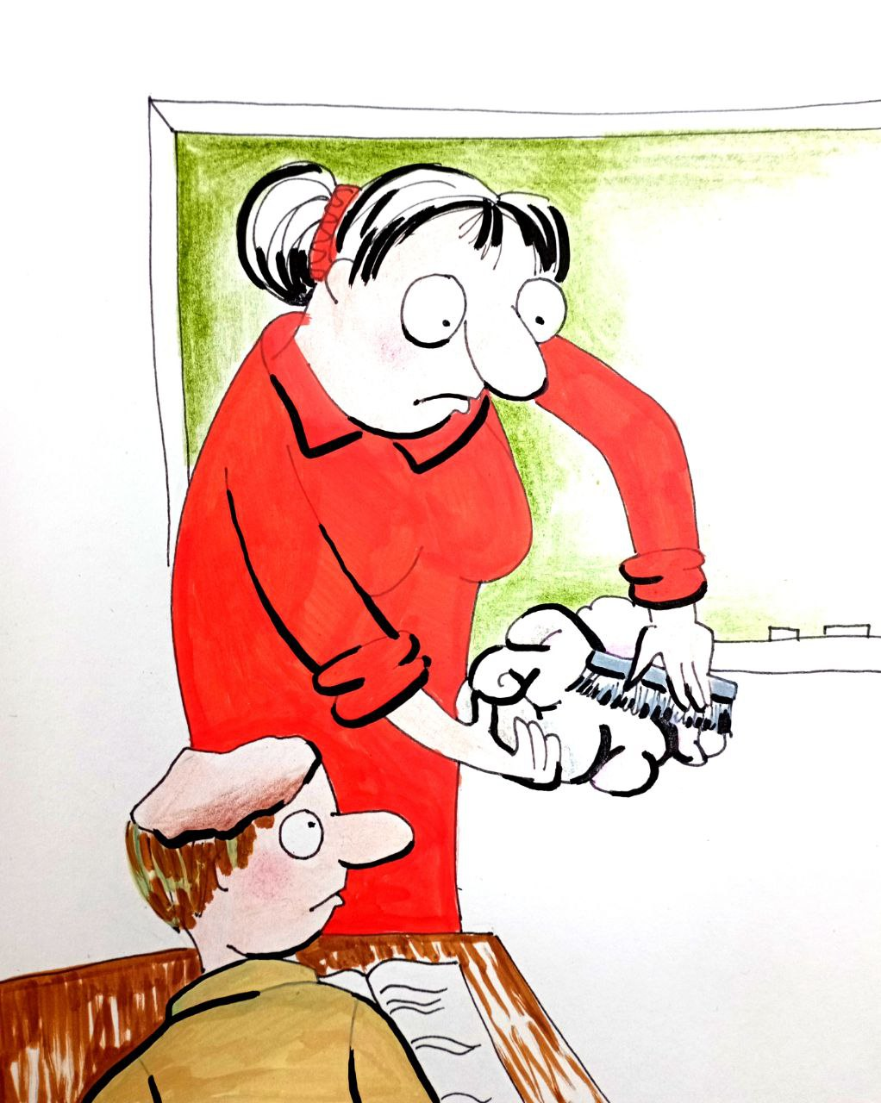
Тайна четвёртая – грандиозных изменений жизни и людей. Преддверие трансформации — человек, как объект и субъект нового мира. Мы стоим у предела. Мир меняется не постепенно, а скачкообразно, в режиме квантового скачка — и вместе с ним меняется образ Человека. Тот, кто вчера был венцом творения, сегодня оказывается сырьём для технической модификации. Мы вступаем в эпоху трансгуманизма — не как в утопию, а как в холодную технологическую реальность. Когда-то Человек был образом Божьим, а сегодня его предлагают усовершенствовать — как программное обеспечение или биомеханику. Сторонники говорят о «освобождении от биологических цепей», о победе над старением, болезнями, усталостью. Противники — о разрушении человеческой сущности, о подмене Духа механизмом. И пока философы спорят, дети входят в жизнь, где человек — уже не самоценность, а проект для переделки. Где речь идёт не о воспитании личности, а о создании носителя функций. Где аватар — не фантастика, а технологический план: продлить работу мозга, заменить тело, отменить пенсии, как пережиток. Но проблема даже не в планах — они, быть может, неизбежны. Проблема в молчании. В том, что этих детей никто не спросил, хотят ли они быть звеном в биоинженерной гонке. Никто не объяснил им, чем отличается улучшение от отмены человеческого. Между обновлением и отказом от природы есть грань — и она пока не названа словами. Мы уже живём в новой системе. Все наши действия фиксируются: улицы, транспорт, магазины, школы — под прицелом камер, сенсоров, программ. Каждый шаг, слово, покупка — строка в банке данных. Мы вошли в век прозрачности, где человек, сам того не осознавая, уже стал открытым кодом. Но главное не в этом. Главное — мы не заметили, как изменилась внутренняя жизнь. Мы не поняли, как сами стали другими. И — что страшнее — как стали другими наши дети. Они уже принадлежат другому миру, который не регулируется ни программами, ни указами, ни методичками.
Они — первопроходцы в мире, которого ещё нет, но который наступит. И когда наступит — именно они решат, будет ли этот путь возвышением Человека или его окончательной утратой. Но смогут ли они различить эти два пути, если мы не дадим им инструмента различения?
Тайна пятая – новая психика нового поколения — а школа всё та же. Психика детей меняется с той же скоростью, с какой мир меняет свои ландшафты. Каждое десятилетие — новая картина восприятия, новый тип мышления, новое эмоциональное строение. Мы больше не узнаём в детях себя. И это не разрыв поколений — это смена цивилизационной конструкции. Сегодняшний ребёнок — не замедленная копия взрослого, а существо с принципиально иным восприятием. Его внимание фрагментарно, но сверхчувствительно. Его мышление — нелинейно, мгновенно переключаемо. Его память — облачна, визуальна, распределена по устройствам. Его почерк — каракули, но в интерфейсе он ориентируется, как рыба в воде. Психомоторика, речь, реакции — всё говорит о рождении нового формата сознания. Они не читают Достоевского, но блестяще деконструируют мемы. Они не видят трагедии в «Муму», но мгновенно распознают скрытую агрессию в лице прохожего. Они не краснеют от эротики, но холодеют от насилия — потому что насилие стало не вымышленным, а визуальным опытом. Они не верят взрослым — потому что взрослые не защищают. Их учителя — не примеры, а обслуживающий персонал системы. Их герои — не те, кого назначили, а те, кто смог выжить в хаосе. Их школа — это не храм познания, а квест на выживание в системе, которую они чувствуют искусственной. Но тогда — зачем школа продолжает учить их так, словно на дворе XIX век? Почему она игнорирует реальную антропологическую мутацию, которую уже совершают технологии, среда, общество? Главный вопрос — почему дети учатся жизни вне школы, а школа по-прежнему учит их жизни, которой больше не будет?
Тайна шестая – в чём же заключается подлинное, позитивное влияние школы на ребёнка. О школе можно говорить долго и с упрёком — особенно если обсуждать те, кто пишет программы и составляет учебники. Но несмотря на это, в самом сердце школы есть нечто драгоценное — невидимый, но неотменяемый порядок. Именно школа остаётся тем редким пространством, где у ребёнка раскрываются высшие психические функции, которые в обыденной жизни не развиваются сами собой. Ошибочно думать, будто школа — это склад знаний, в который дети должны уложить как можно больше «предметов». На самом деле, школьные дисциплины — это лишь тренировочные снаряды. Математика, история, литература, химия — всё это упражнения, отягощения, сопротивления, необходимые для укрепления мышления, памяти, внимания, речи, воли. Школа — это не только дом знаний, но и интеллектуальный спортзал. Каждый диктант, каждая задача или текст — как гантели или перекладина. И цель не в том, чтобы всё это запомнить навсегда, а в том, чтобы развить самого себя. Парадоксально, но главное, что выносит выпускник из школы — это не «знания по предметам», а внутренние инструменты: умение мыслить, сосредотачиваться, понимать сложное. Это и есть фундамент, на котором он сможет построить свою профессиональную судьбу, постичь науку, освоить любую специальность. Знания забываются, а способность к познанию — остаётся.
Тайна седьмая — в чем заключается отрицательное влияние школы на детей. Нагрузка, подаваемая как «норма», давно перешла грань разумного. Мы видим детей, которые каждое утро сгибаются под тяжестью портфелей. Учебников стало не меньше, а больше, несмотря на разговоры об их облегчении. Даже по одному предмету их по шесть штук. Ребёнок уже не ученик — он носильщик собственной образовательной ноши. Но ведь не в массе знаний дело. Неужели авторы программ серьёзно полагают, что пятикласснику нужно изучать «Теорию языка» — предмет, который студенты филфака начинают понимать лишь на третьем курсе? Мы не заметили, как простота и ясность были изгнаны из школы. Вслед за этим ушло и понимание. Учебники стали нечитаемыми, перегруженными, искусственно усложнёнными. И дети не глупеют — они просто не могут усвоить то, что написано не для них. Школьный русский стал сложнее английского. Печально, но факт: выпускники стали писать вдвое безграмотнее, чем 15 лет назад. Но мы всё продолжаем вносить «реформы», забывая, что язык и смысл — это то, что формирует душу и сознание ребёнка, а не отчёт для министерства. Школа нарушает физиологические и психические границы детства. Ребёнок учится шесть дней в неделю, сидит по семь уроков, делает по три часа домашнее задание — и так каждый день. Где отдых, где живое общение, где игра? Кто защищает детей от этой сверхэксплуатации? У взрослых есть профсоюзы, а у детей — кто? Родители? Но ведь именно они и делают часть домашних заданий: клеят, рисуют, чертят до полуночи. А в это время — молчание. Министерства и академии наук, словно оглохли. Они не слышат — ни о детях, которые уходят
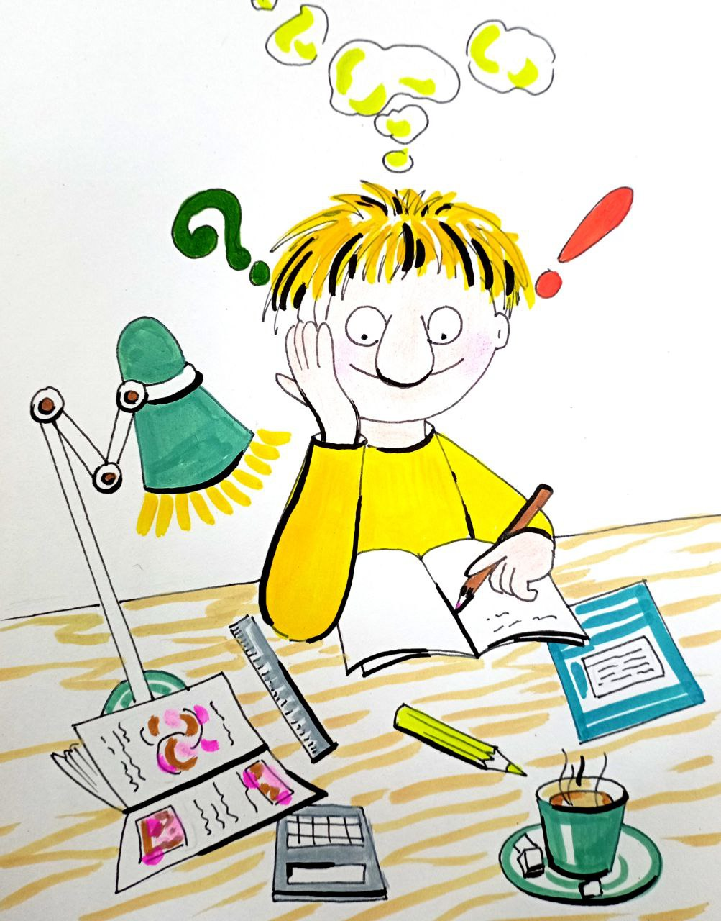
в депрессию, ни о подростках, которые покидают этот мир с высоты двадцати этажей. Почему? Потому что они больше не видят смысла. Не видят будущего. Они не успевают жить. Их «учат» как на войне, как будто они готовятся к спецоперации, а не к жизни. Но ведь всё это можно было бы иначе. И раньше было иначе. В 70-х после уроков хватало времени и на домашние дела, и на книги, и на спорт. Ребёнка берегли. Его разум, тело и психика дозированно развивались в балансе. Сегодня — всё иначе. Врачей заменил голосовой автомат. Книги — соцсети. Учителя проигрывают «коллективному педагогу» из интернета, кино и мобильных приложений. Детей всё чаще воспитывают образы, в которых успех ассоциируется не с космонавтом, а с бандитом. Не с учёным, а с инфлюэнсером. И это тоже — «педагогика», но уже не государственная. Вопрос не только в системе образования. Вопрос — в человеке и смысле его становления. В том, кто мы растим, кого мы защищаем и кого — теряем. И в том, какой должна быть Школа будущего. Именно об этом — продолжение.
Тайна восьмая — чему на самом деле должен быть научен человек, получающий аттестат зрелости. Ответ прост, но потому и труден: выпускник школы должен быть готов к жизни. Не в смысле «начинать пробовать», а в смысле — становиться взрослым. Самостоятельным. Уверенным. Способным содержать себя, помогать близким, принимать решения, брать на себя ответственность — не в будущем, а с первого дня после школы. Для этого, как бы странно ни звучало, школа уже многое даёт. Она развивает высшие психические функции, без которых невозможна ни профессия, ни осознанная судьба. Школа формирует речь, внимание, память, логику, способность к пониманию — словом, то, что делает из ребёнка мыслящего человека. Конечно, у всех уровень разный, но фундамент заложен у каждого. И в этом — заслуга школы, даже если она сама не всегда осознаёт, в чём её настоящая сила. Но вот чего школа по-прежнему не даёт — так это навыков выживания в реальности. Она воспитывает мышление, но не учит жить. Не учит вести себя при аварии, при конфликте, в банке, в больнице, в суде. Выпускник умеет решать уравнения, но не знает, как вести себя в полиции. Он знает определение права, но не отличает административное от уголовного. Он может сдать ЕГЭ, но не понимает, как читать договор, не видит ловушек в кредитах, не чувствует границы дозволенного. Он не обучен действию. И потому, совершая поступки, он искренне не осознаёт, что перешёл черту. Он живёт в логике сериалов, где нормы искажены, а последствия отложены. А разбираться начинает уже после — когда поздно. Когда жизнь уже треснула. Реальность требует не теорий, а умений. Современный выпускник должен не только уметь читать и писать — он должен быть способен разжечь костёр, спастись от холода, оказать помощь, забить гвоздь, вести себя в ЧС, обращаться с техникой, ухаживать за больным. Он должен быть не «ребёнком под опекой», а гражданином, мужчиной, женщиной, солдатом, отцом. Он должен понимать, как устроена страна, экономика, законы, семья. И всё это — не дополнительно, а как часть школьного образования. Каждый предмет должен быть связан с жизнью. Это не утопия, а необходимость. И это уже было. В Германии в XIX веке, когда немецкие товары считались худшими в Европе, учитель Вильгельм Лай предложил простую идею: знания — через действие. Не просто ботаника — а работа на участке. Не просто физика — а мастерская. Не просто тригонометрия — а расчёт реальных конструкций. Не просто анатомия — а первая помощь. Так родилась «Школа действия», которая породила целые поколения, умеющие думать руками. И подняли они страну не словами, а делом. Повторить дословно тот опыт — невозможно. Но дух его — необходим. Практика — это не противовес теории. Это её продолжение. Если ребёнок не может применить знание — значит, он его не понял. Школа должна учить жизни: биология — это о том, как не болеть, математика — как не быть обманутым, язык — как быть понятым, право — как не попасть в беду. Именно это и есть зрелость. Не только знание, но умение быть человеком среди людей. Быть гражданином, работником, родителем, собеседником, защитником — не потом, а теперь. С этого начинается взрослая жизнь. С этого начинается Человек.
Без практикума по литературе и русскому языку школа теряет самое важное — способность учить человека быть человеком. Без правильных слов и образов, без умения слышать и говорить, понимать и объяснять, невозможно не только найти общий язык с другим, но и обрести себя. Друзья, любовь, семья, работа, общество — всё начинается с языка. И всё разрушается, когда слова перестают быть носителями смысла. А ведь всё, что важно в жизни, уже описано в мировой литературе: боль и надежда, дружба и предательство, выбор и честь. Но это возможно почувствовать, только если научен читать — не глазами, а душой. А физика и химия? Они не просто предметы — это сама жизнь. Электропроводка, поломка розетки, запах газа, пятно неизвестной жидкости, отравление, чистка воды, воздух в квартире — всё это либо знакомо и управляемо, либо становится угрозой. И всё зависит от того, как и чему учили.
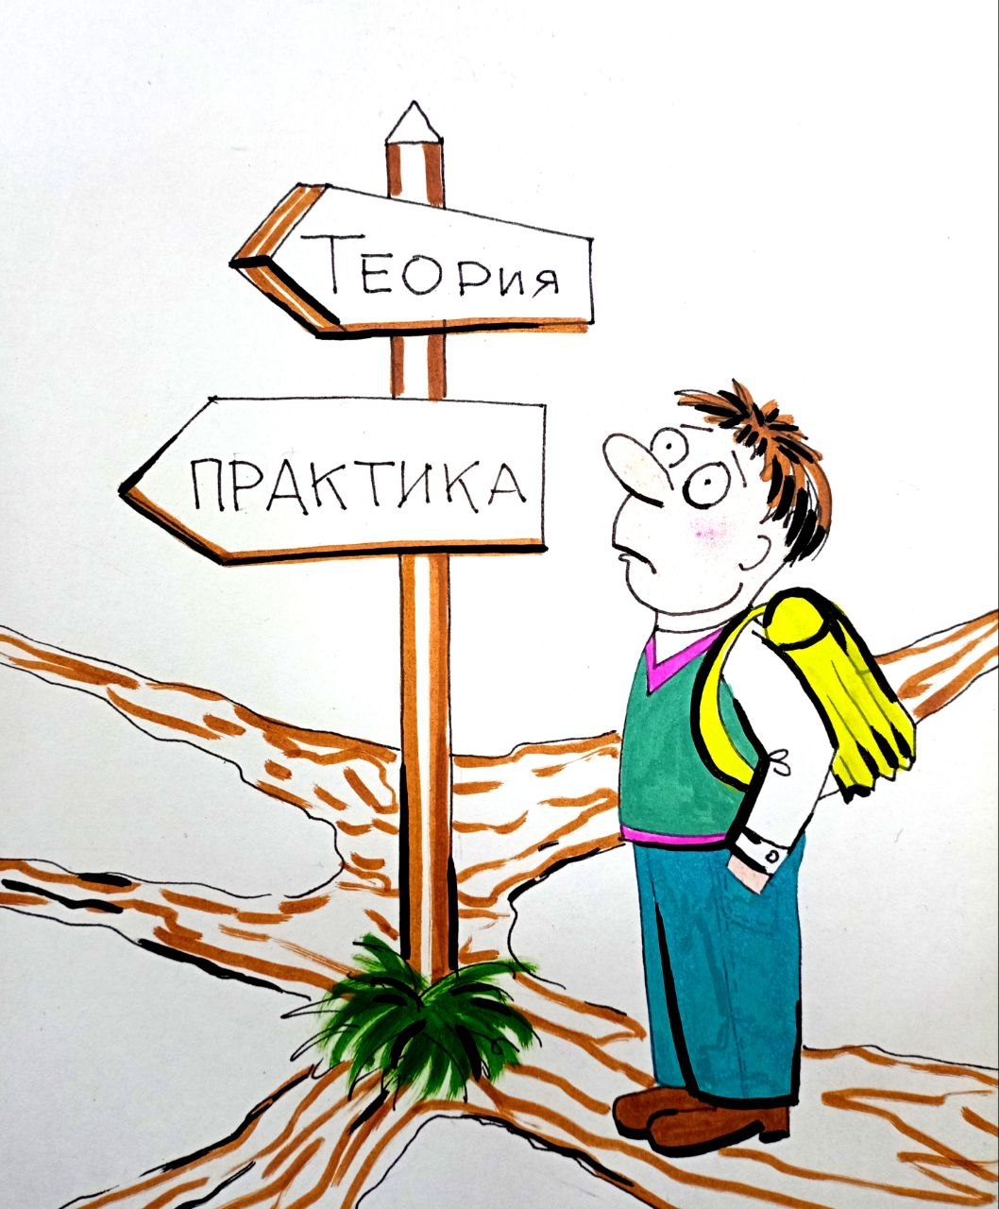
Практика не опция — это суть науки. Без неё знания мертвы. География? Да попробуйте попросить выпускника нарисовать схему Петербурга — без Гугла. Или хотя бы маршрут от дома до школы — с названиями улиц и поворотов. Не получается? А ведь это и есть география. Не атлас с заламинированными картами, а способность ориентироваться в пространстве, понимать, где ты, как туда попал и куда можно пойти. Не зная этого, человек теряет даже образ Родины. Для многих Ленинградская область — такая же белая зона, как джунгли Конго. Он живёт на своей земле, но не знает её. Не чувствует. А значит — не защищает.
Почему так? Почему школа всё меньше даёт живых навыков, и всё больше — бесполезных теорий, нагромождённых в пять томов «русского языка» или «общества знания»? Почему программа реформ не обсуждается с теми, кто учит, кто растит, кто видит детей живьём, а не на диаграммах? Почему родители не участвуют в выборе того, чему будут учить их собственных детей? Почему никто не спросил даже высшую школу — университеты, тех, кто видит к чему приводит это новое школьное «воспитание» через 5–10 лет? Почему реформа, по идее публичная, обсуждается в кулуарах? Почему она продавливается, словно от неё зависит нечто, скрытое от нас — важнейшее, но не для нас? Даже вопросы экономики, обороны, внешней политики — обсуждаемы, оспариваемы, постижимы. Но школа — как будто под замком. Словно она стала последней крепостью чего-то, чего не должны касаться чужие глаза. Всё становится ясно — если вернуться к началу этой статьи. Потому что реформа школы — это реформа человека. А значит — всего мира. И кто перехватит школу, тот перехватит будущее.
Школа — не здание, не расписание, не программа. Школа — это зеркало цивилизации, в котором человечество отражает своё будущее. Через школьную скамью проходят не только миллионы детей, но и сама идея Человека, которую общество либо поднимает к вершинам разума, либо предаёт забвению. Всё, что мы видим в окружающем мире — технологические достижения, социальный разлад, духовный кризис, — всё это было однажды заложено в школьных классах как исходная настройка мировоззрения.
Восемь школьных тайн, как восемь неснятых печатей, указывают не только на болезни системы, но и на величайшую возможность преобразования — возможность начать воспитывать не исполнителей и потребителей, а мыслящих, сильных, сочувствующих и свободных людей. Пока школа остаётся ареной борьбы за Разум, она остаётся и последним шансом общества выжить — не в биологическом, а в онтологическом смысле: как Человечество, а не как масса. Борьба за Разум — это не лозунг. Это необходимость, без которой бессмысленно говорить о будущем. И если мы хотим это будущее вернуть себе, то начинать придётся с самого простого — с урока, с учителя, с пробуждённого в ребёнке внимания. Именно там, в школьной тишине, и звучит первый внутренний голос Человека. Услышит ли он себя — зависит от нас.
Продолжение следует…

Ф. Шкруднев
14 декабря 2025 г.

Инфлюенсер (от англ. effect — влиять) — этомедийная личность, блогер, эксперт или знаменитость, имеющая авторитет и лояльную аудиторию в социальных сетях и влияющая на мнения и решения подписчиков, часто через рекомендации товары, услуги и образ жизни, что активно используется в инфлюенс-маркетинге.

